Приложение № 2 к письму Рособрнадзора № 04-363
от 24.10.2025

Правила заполнения бланков итогового сочинения (изложения) в 2025/26 учебном году

Москва, 2025

Оглавление
- Общая часть 3
- Основные правила заполнения бланков итогового сочинения (изложения) 3
- Заполнение бланка регистрации итогового сочинения (изложения) 4
- Заполнение бланков записи 8
- Заполнение бланка регистрации при проверке итогового сочинения(изложения) 15
  - Правила заполнения экспертом (техническим специалистом) нижней части копии (оригинала) бланка регистрации 15
  - Заполнение поля «Требование к сочинению (изложению)» 15
  - Заполнение поля «Результаты оценивания сочинения (изложения)» 17
- Заполнение поля «Результаты оценивания сочинения (изложения)» в случае проверки итогового сочинения (изложения) участника, сдававшегоитоговое сочинение (изложение) в устной форме 18
- Заполнение полей бланка регистрации, в случае если участник итоговогосочинения (изложения) по состоянию здоровья или другим объективным причинам не может
завершить написание итогового сочинения (изложения) 19
- Заполнение полей бланка регистрации, в случае если участник итогового сочинения
(изложения) удален с итогового сочинения (изложения) 20

Общая часть
Настоящие правила заполнения бланков итогового сочинения (изложения) предназначены для:
участников итогового сочинения (изложения);
членов комиссии по проведению итогового сочинения (изложения) в образовательных организациях и (или) членов комиссии по проведению итогового сочинения (изложения), определенной органами исполнительной власти субъектов Российской Федерации, осуществляющими государственное управление в сфере образования (ОИВ) (далее вместе – комиссия по проведению итогового сочинения (изложения);
экспертов комиссии по проверке итогового сочинения (изложения) в образовательных организациях и (или) экспертов комиссии по проверке итогового сочинения (изложения), определенной ОИВ (далее вместе – комиссия по проверке итогового сочинения (изложения).
Бланки итогового сочинения (изложения) состоят из черно-белых бланков регистрации, бланков записи, дополнительных бланков записи формата А4.
Участники итогового сочинения (изложения) выполняют итоговое сочинение (изложение) на бланках записи и дополнительных бланках записи формата А4.
При заполнении бланков итогового сочинения (изложения) необходимо точно соблюдать настоящие правила, так как информация, внесенная в бланки, сканируется и обрабатывается с использованием специализированных аппаратно-программных средств.

Основные правила заполнения бланков итогового сочинения (изложения)
Все бланки сочинения (изложения) заполняются гелевыми или капиллярными ручками с чернилами черного цвета.
Участник итогового сочинения (изложения) должен изображать каждую цифру и букву во всех заполняемых полях бланка регистрации и верхней части бланка записи (дополнительного бланка записи), тщательно копируя образец ее написания из строки с образцами написания символов, расположенной в верхней части бланка регистрации. Небрежное написание символов может привести к тому, что при автоматизированной обработке символ может быть распознан неправильно.
Каждое поле в бланках заполняется, начиная с первой позиции (в том числе и поля для занесения фамилии, имени и отчества участника итогового сочинения (изложения).
Если участник итогового сочинения (изложения) не имеет информации для заполнения какого-то конкретного поля, он должен оставить это поле пустым (не делать прочерков).

Категорически запрещается:
делать в полях бланков, вне полей бланков какие-либо записи и (или) пометки, не относящиеся к содержанию полей бланков;
использовать для заполнения бланков цветные ручки вместо гелевой или капиллярной ручки с чернилами черного цвета, карандаш (даже для черновых записей на бланках), средства для исправления внесенной в бланки информации (корректирующую жидкость, ластик и др.).

Заполнение бланка регистрации итогового сочинения (изложения)
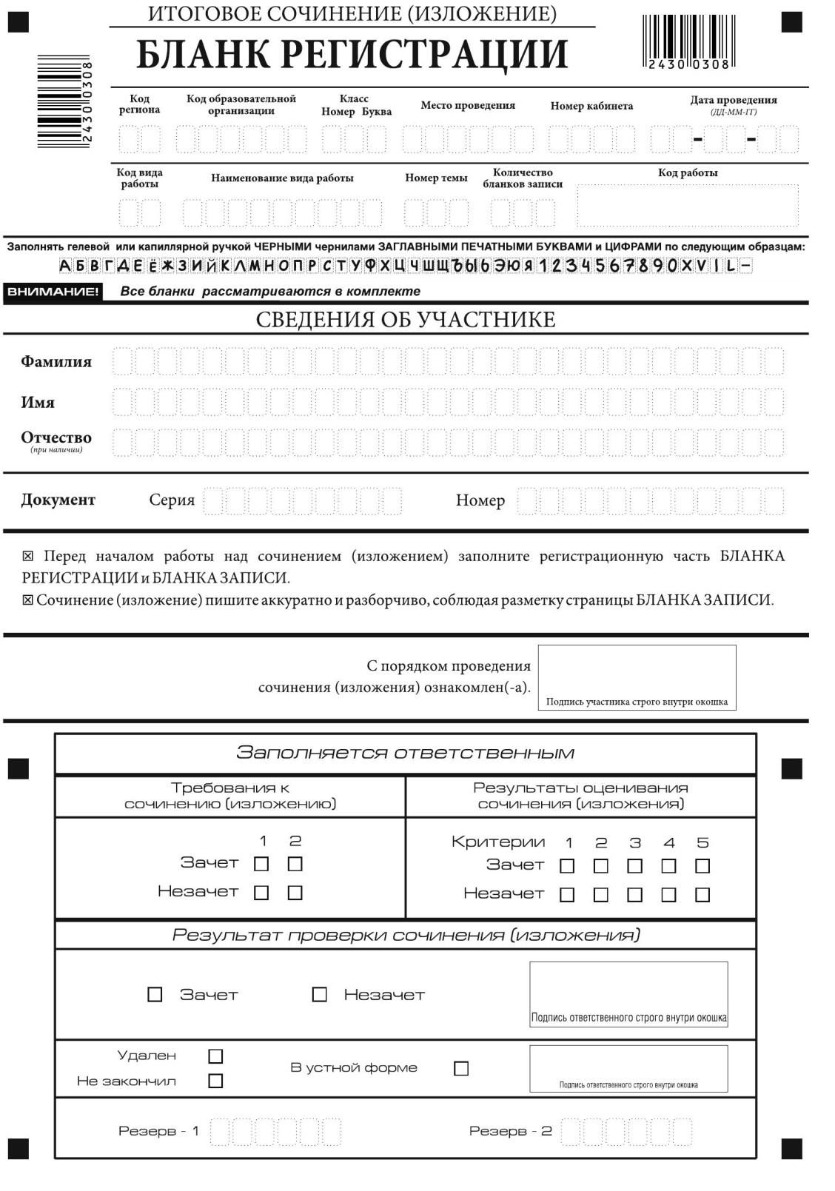
Рис. 1. Бланк регистрации

Бланк регистрации (рис. 1) состоит из трех частей: верхней, средней и нижней.

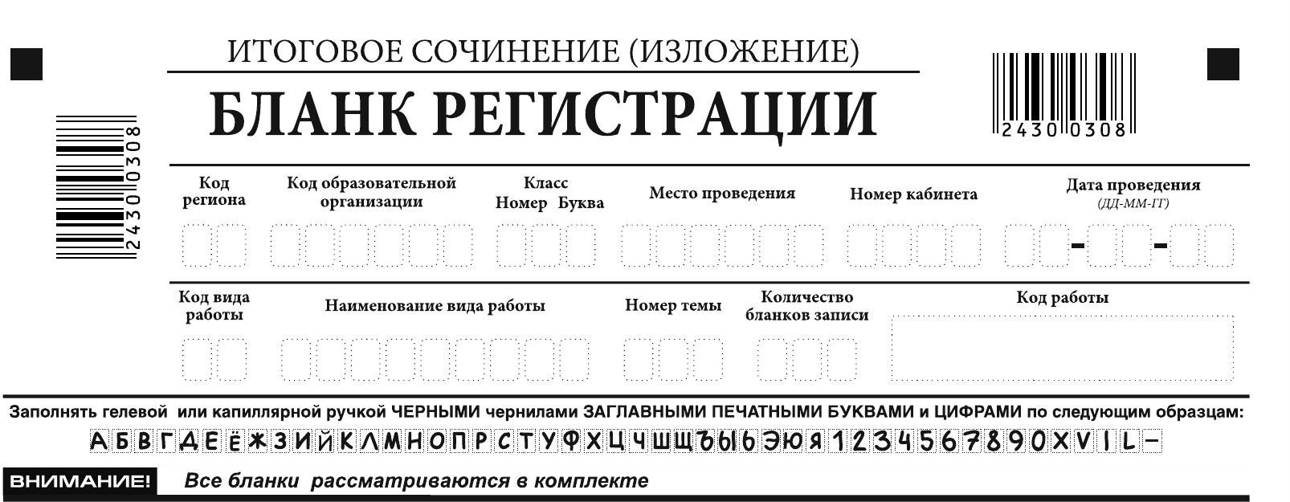

Рис. 2. Верхняя часть бланка регистрации

В верхней части бланка регистрации (рис. 2) расположены:
вертикальный и горизонтальный штрих-коды; поля для рукописного занесения информации; строка с образцами написания символов.
По указанию члена комиссии по проведению итогового сочинения (изложения) участником итогового сочинения (изложения) заполняются все поля верхней части бланка регистрации (см. табл. 1).
Поле «Количество бланков записи» заполняется членом комиссии по проведению итогового сочинения (изложения) по завершении итогового сочинения (изложения) в присутствии участника итогового сочинения (изложения) (в указанное поле вписывается то количество бланков записи, включая дополнительные бланки записи (в случае если такие выдавались по запросу участника), которое было выдано участнику итогового сочинения (изложения).

Поля, заполняемые участником | Указания по заполнению
Код региона | Код субъекта Российской Федерации в соответствии с кодировкой федерального справочника субъектов  Российской Федерации
Код образовательнойорганизации | Код образовательной организации, в которой обучается участник, в соответствии с кодировкой, принятой в субъекте Российской Федерации (участники итогового сочинения, участвующие в сочинении по желанию, вписывают код образовательной организации, в которой такой участник получил уведомление на итоговое  сочинение)
Класс: номер, буква | Информация о классе, в котором обучается выпускник (участники итогового сочинения, участвующие в  сочинении по желанию, указанные поля не заполняют)

Место проведения | Код образовательной организации, в которой участник пишет итоговое сочинение (изложение)
Номер кабинета | Номер учебного кабинета, в котором проходит итоговое сочинение (изложение)
Дата проведения | Дата проведения сочинения (изложения)
Код вида работы | 20 – сочинение, 21 – изложение
Наименование вида работы | Указывается вид работы (сочинение или изложение)
Номер темы | Указывается в соответствии с выбранной темой
Таблица 1. Указание по заполнению полей верхней части бланка регистрации

Поле «Код работы» заполняется автоматизированно (кроме дополнительных бланков записи).
В средней части бланка регистрации (рис. 3) расположены поля для записи сведений об участнике итогового сочинения (изложения).
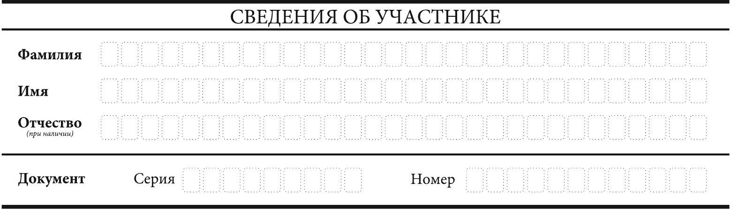
Рис. 3. Сведения об участнике
Поля средней части бланка регистрации заполняются участником итогового сочинения (изложения) самостоятельно (см. табл. 2).

Поля, самостоятельно заполняемые участником | Указания по заполнению
Фамилия | Вносится информация из документа, удостоверяющего личность участника, в соответствии с законодательством Российской Федерации
Имя
Отчество
Документ
Серия | Буквенные и цифровые значения указываются строго в соответствии с данными, указанными в документе, удостоверяющем личность
Номер | Буквенные и цифровые значения указываются строго в соответствии с данными, указанными в документе, удостоверяющем личность
Таблица 2. Указания по заполнению полей «Сведения об участнике»

В средней части бланка регистрации также расположена краткая инструкция (рис. 4) по заполнению бланков и выполнению итогового сочинения (изложения), а также поле для подписи участника итогового сочинения (изложения). Участнику итогового сочинения (изложения) необходимо ознакомиться с этой инструкцией и поставить свою подпись в соответствующем поле.
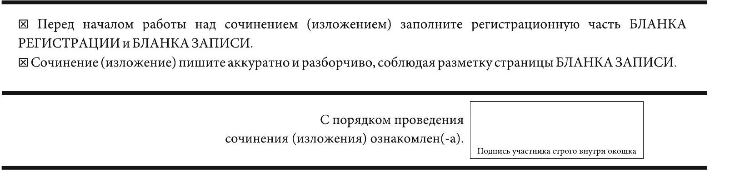
Рис. 4. Краткая инструкция по заполнению бланков

Заполнение бланков записи
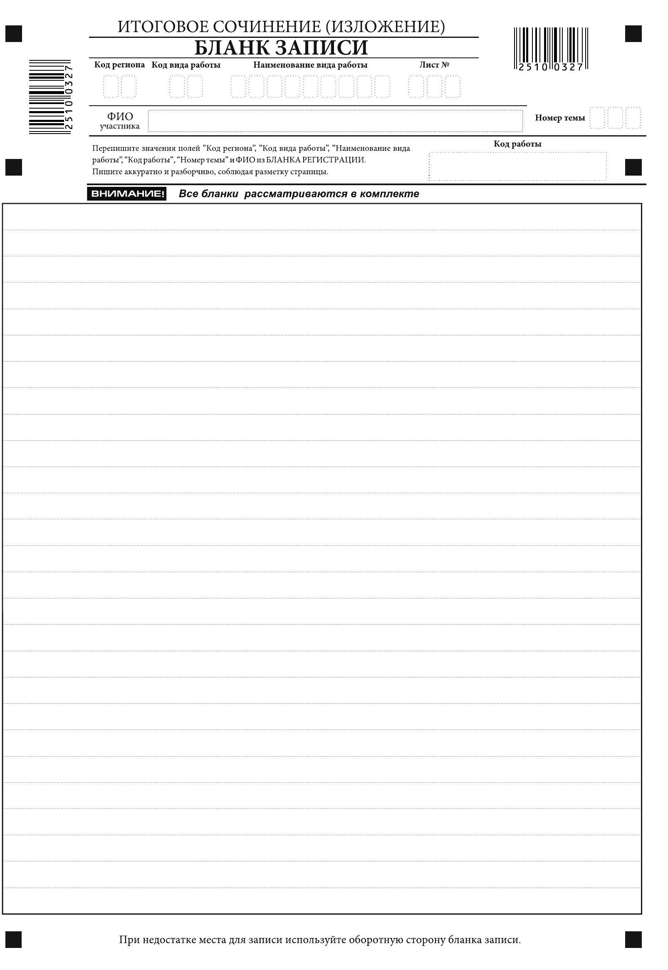

Рис. 5. Лицевая сторона двустороннего бланка записи, выдаваемого в составе комплекта бланков


Рис. 6. Оборотная сторона двустороннего бланка записи, выдаваемого в составе комплекта бланков

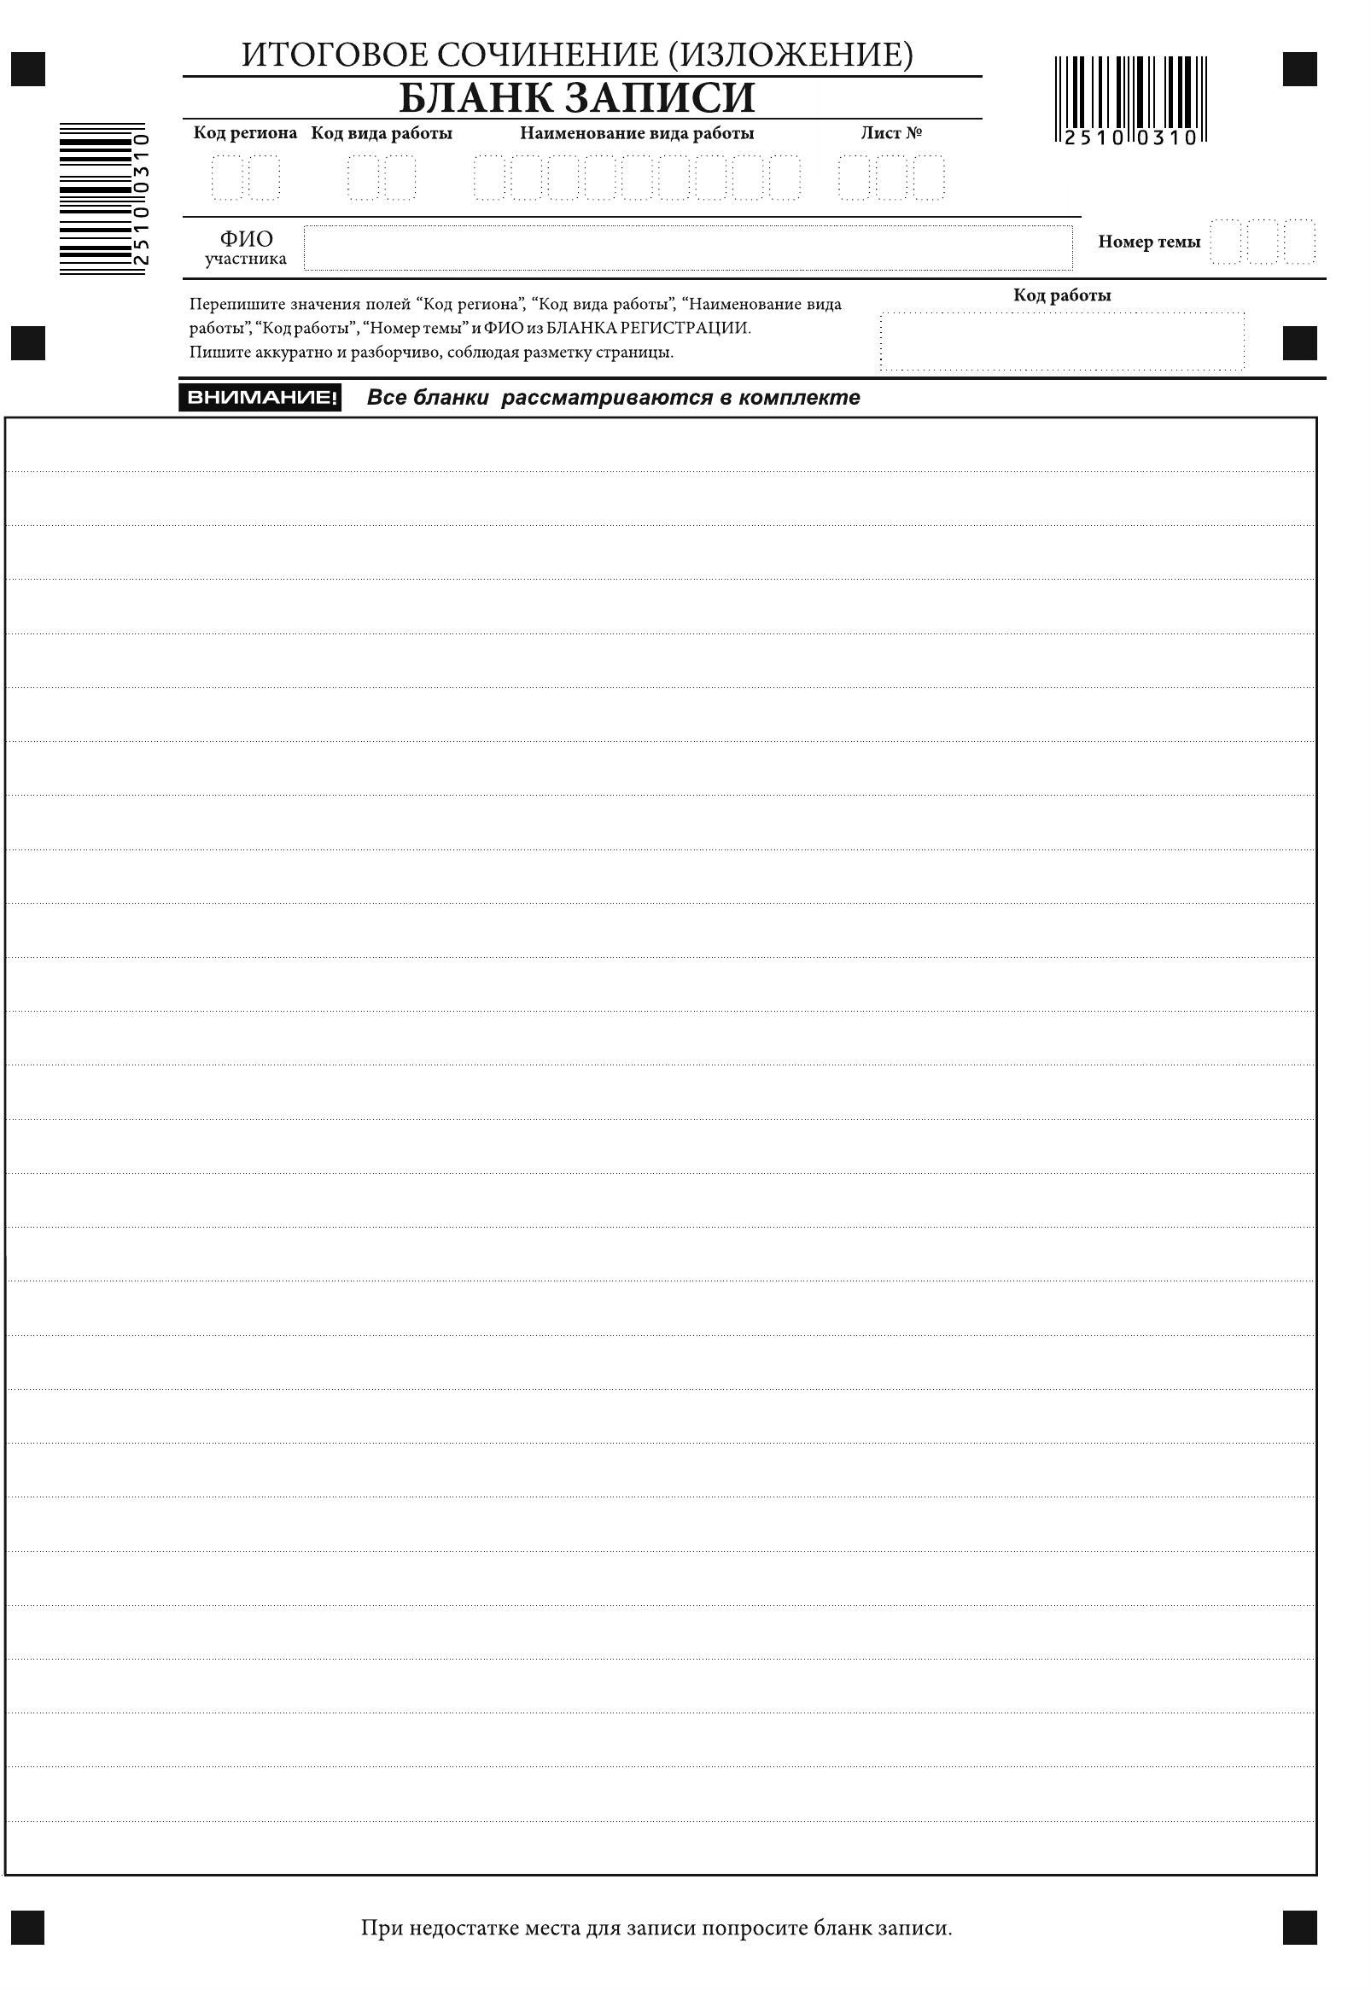

Рис. 7. Лицевая сторона одностороннего бланка записи, выдаваемого в составе комплекта бланков

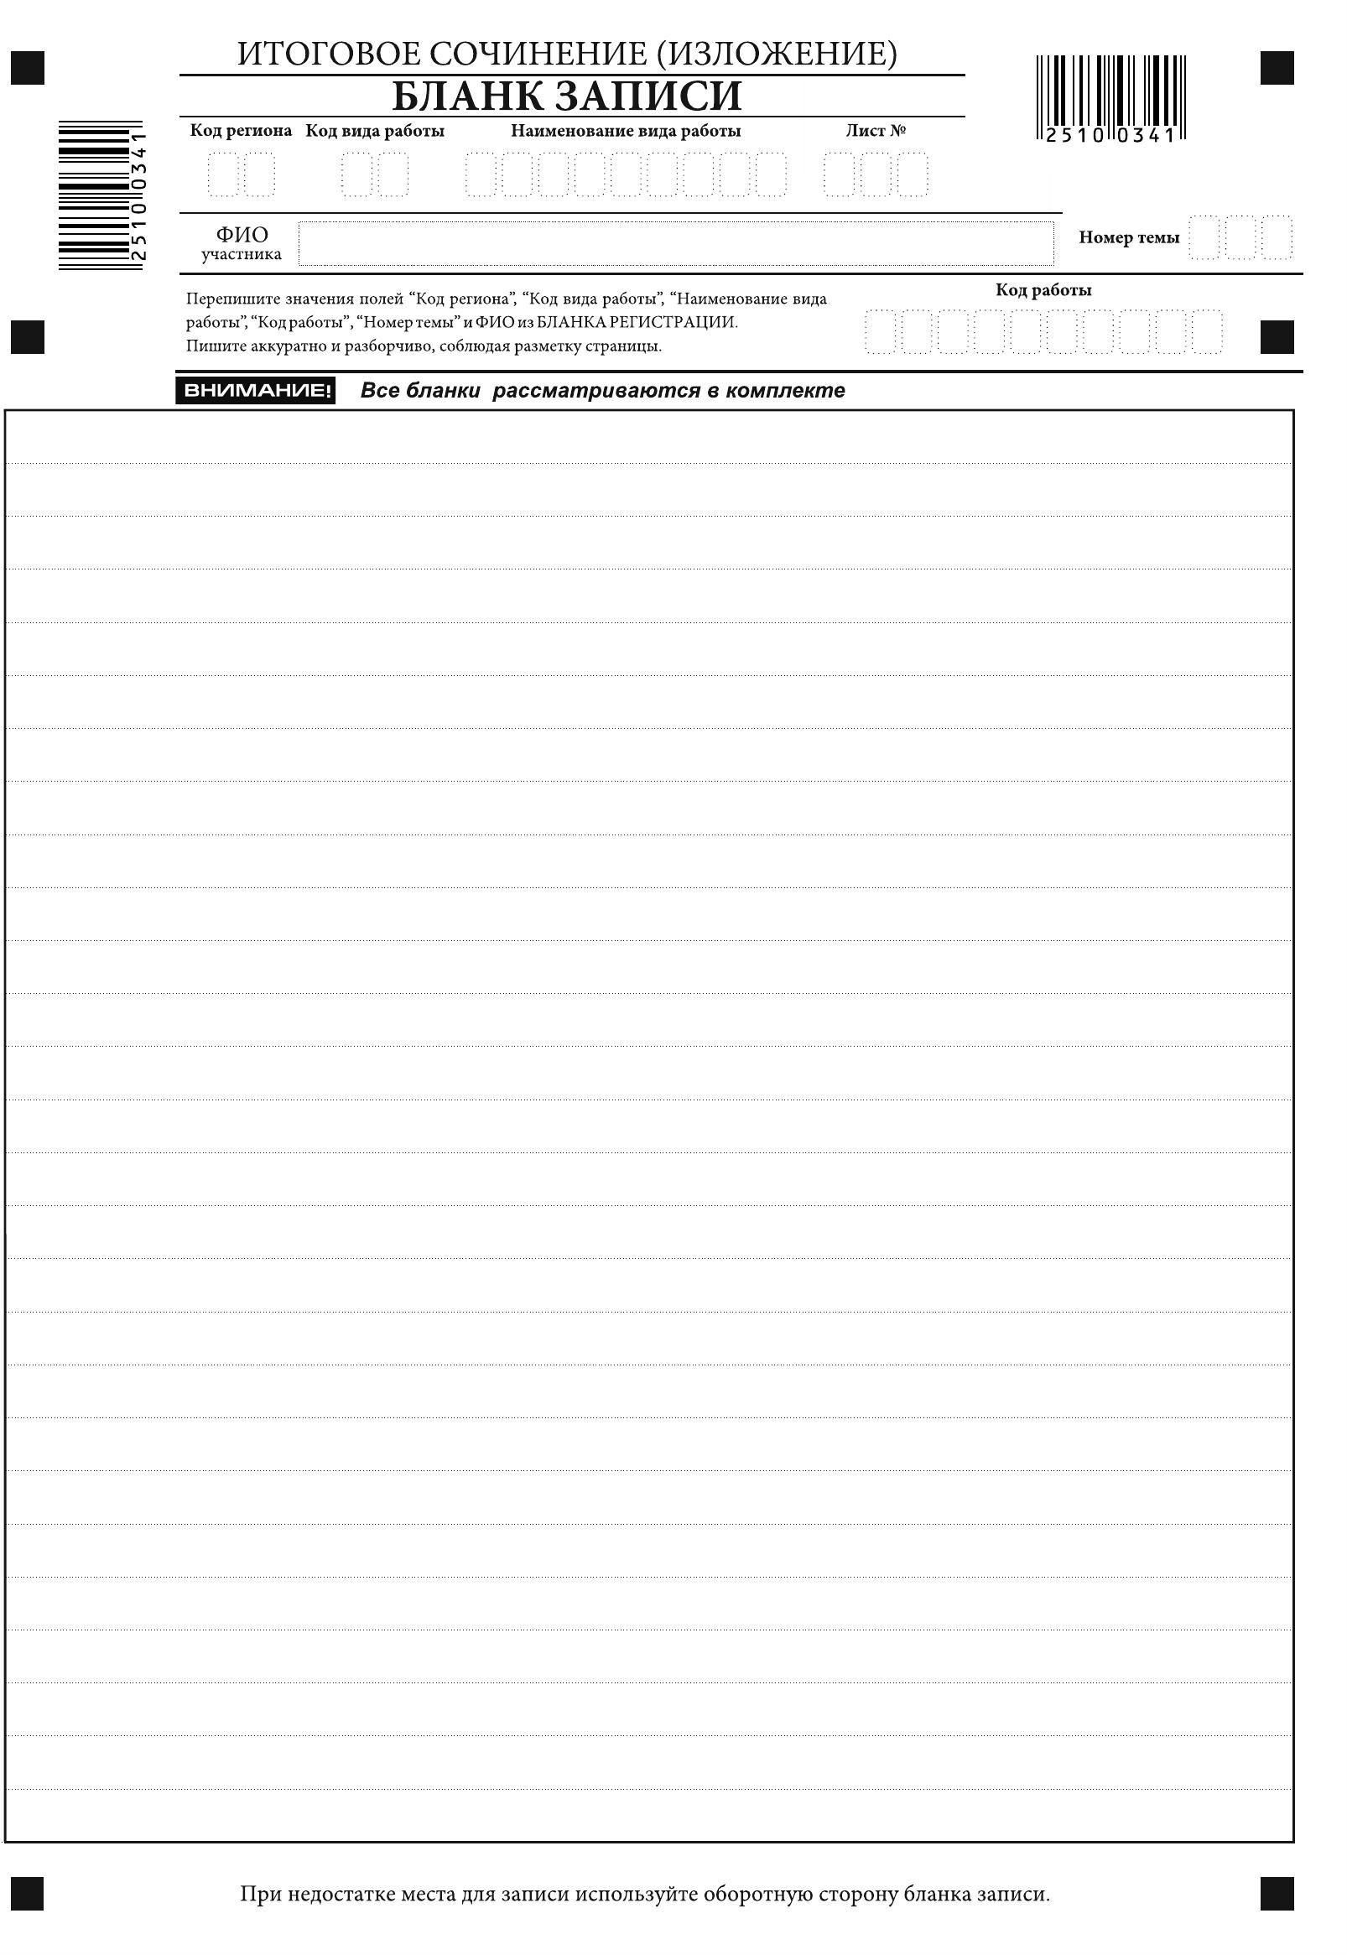
Рис. 8. Лицевая сторона двустороннего бланка записи, выдаваемого дополнительно


Рис. 9. Оборотная сторона двустороннего бланка записи, выдаваемого дополнительно

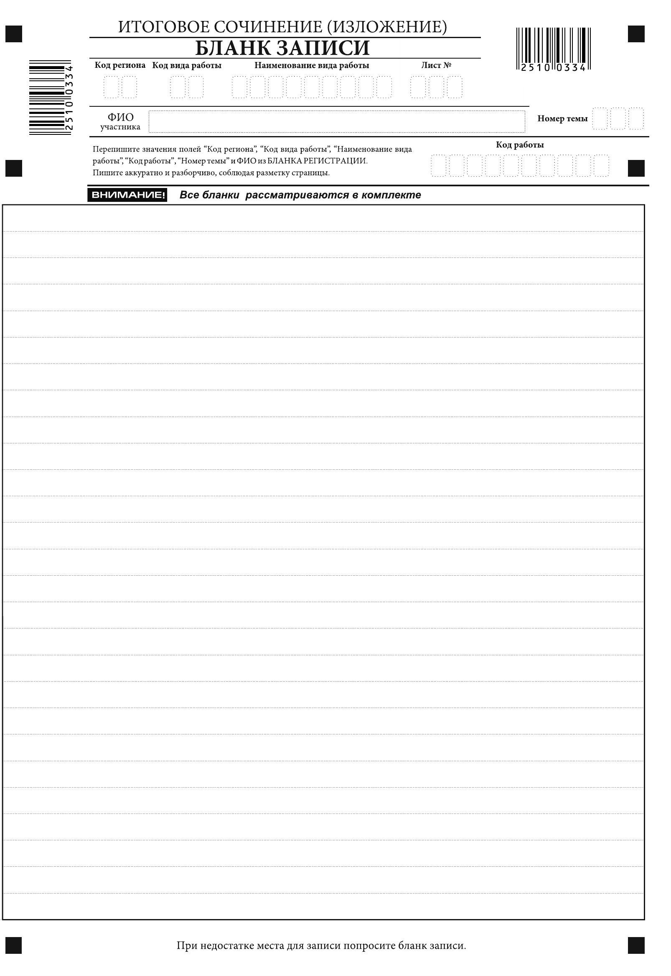
Рис. 10. Лицевая сторона одностороннего бланка записи, выдаваемого дополнительно

Бланки записи, в том числе бланки записи, выданные дополнительно (дополнительные бланки записи), предназначены для написания итогового сочинения (изложения).
Возможны два варианта печати бланков записи: односторонний и двусторонний.
Комплект участника содержит один двусторонний бланк записи при двусторонней печати или два односторонних бланка записи при односторонней печати. Допускаются и четырехстраничные комплекты бланков. По умолчанию в программном обеспечении печатаются комплекты, содержащие два двухсторонних или четыре односторонних бланка.
В верхней части бланка записи (рис. 5, 7) расположены:
вертикальный и горизонтальный штрих-коды;
поля для заполнения участником итогового сочинения (изложения);
поле «Лист №» заполняется членом комиссии по проведению итогового сочинения (изложения);
поле «Код работы» в бланках записи, входящих в комплект бланков (рис. 5, 7), заполнено автоматически, его значение необходимо сравнить со значением такого же поля в бланке регистрации, они должны совпадать.
Информация для заполнения полей о коде региона, коде вида работы и наименовании вида работы, а также номере темы должна быть продублирована с бланка регистрации. Поле «ФИО участника» заполняется прописью. В поле «ФИО участника» при нехватке места участник может внести только фамилию и инициалы.
В случае использования двустороннего бланка записи при недостатке места для оформления итогового сочинения (изложения) на лицевой стороне бланка записи участник итогового сочинения (изложения) может продолжить записи на оборотной стороне бланка (рис. 6, 9), сделав внизу лицевой стороны запись «смотри на обороте».
Для удобства все страницы бланка записи пронумерованы и разлинованы пунктирными линиями.
При недостатке места для оформления итогового сочинения (изложения) на основном бланке записи участник итогового сочинения (изложения) может продолжить записи на дополнительном бланке записи, выдаваемом членом комиссии по проведению итогового сочинения (изложения) по запросу участника итогового сочинения (изложения), в случае, когда на основном бланке записи (включая его оборотные стороны – в случае двусторонней печати бланка) не осталось места. В случае использования одностороннего бланка записи (рис. 7) при недостатке места для оформления итогового сочинения (изложения) на бланке записи участник итогового сочинения (изложения) может продолжить записи на следующем бланке записи из комплекта, а при его заполнении – на дополнительном бланке записи.
Дополнительный бланк записи (рис. 8–10) выдается членом комиссии по проведению итогового сочинения (изложения) по запросу участника итогового сочинения (изложения) в случае нехватки места. Членам комиссии по проведению итогового сочинения (изложения) необходимо вписать код работы в дополнительный бланк записи (код работы должен совпадать с кодом работы на бланке регистрации и бланке записи) и заполнить поле «Лист №» (первыми листами являются листы из комплекта бланков, выданных участнику).

Заполнение бланка регистрации при проверке итогового сочинения (изложения)

Правила заполнения экспертом (техническим специалистом) нижней части копии (оригинала) бланка регистрации
Нижняя часть бланка регистрации заполняется гелевой или капиллярной ручкой с чернилами черного цвета.
В бланке регистрации отмечаются знаком «Х» клетки, соответствующие результатам оценивания работы. Знак «Х» должен быть поставлен четко внутри квадрата. Небрежное написание символов может привести к тому, что при автоматизированной обработке символ может быть не распознан или распознан неправильно.

Заполнение поля «Требование к сочинению (изложению)»
Для каждого требования должно быть заполнено только одно поле: либо «зачет», либо «незачет».

Требование № 1. «Объем итогового сочинения (изложения)»
Если в сочинении менее 250 слов, а в изложении менее 150 слов (в подсчет включаются все слова, в том числе и служебные), то выставляется «незачет» за невыполнение требования № 1 и «незачет» за всю работу в целом (такие итоговые сочинения (изложения) не проверяются по требованию № 2 «Самостоятельность написания итогового сочинения (изложения)» и критериям оценивания).
В клетки по всем требованиям (№ 1 и № 2) и критериям оценивания выставляется
«незачет». В поле «Результат проверки сочинения (изложения)» ставится «незачет» (см. рис. 11).

Требование № 2. «Самостоятельность написания итогового сочинения (изложения)»
Итоговое сочинение (изложение) выполняется самостоятельно.
Итоговое сочинение: не допускается списывание сочинения (фрагментов сочинения) из какого-либо источника или воспроизведение по памяти чужого текста (работа другого участника, чужой текст, опубликованный в бумажном и (или) электронном виде, и др.). Допускается прямое или косвенное цитирование с обязательной ссылкой на источник (ссылка дается в свободной форме). Объем цитирования не должен превышать объем собственного текста участника.
Итоговое изложение: не допускается списывание изложения из какого-либо источника (работа другого участника, исходный текст и др.).
Если итоговое сочинение (изложение) признано несамостоятельным, то выставляется «незачет» за невыполнение требования № 2 и «незачет» за всю работу в целом (такие итоговые сочинения (изложения) не проверяются по критериям оценивания).
Выставляется «незачет» за невыполнение требования № 2. В клетки по всем критериям оценивания выставляется «незачет». В поле «Результат проверки сочинения (изложения)» ставится «незачет» (см. рис. 12).

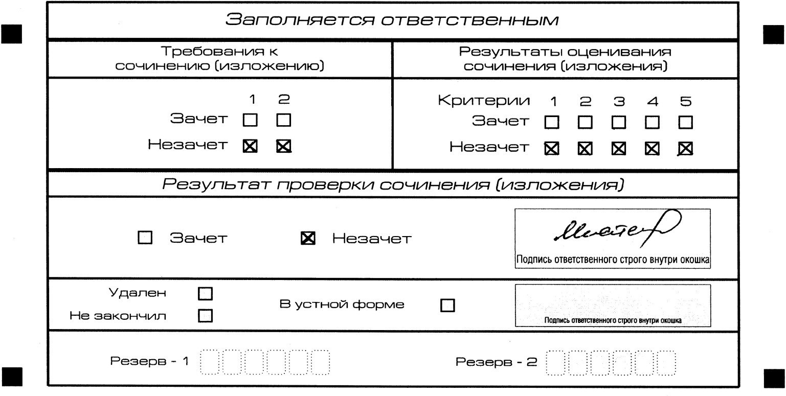
Рис. 11. Область для оценки работы

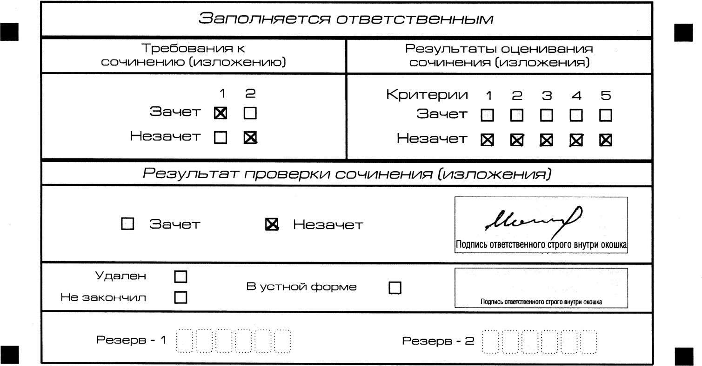

Рис. 12. Область для оценки работы

Если итоговое сочинение (изложение) соответствует требованию № 1 и требованию
№ 2, то выставляется «зачет» за выполнение требования № 1 и требования № 2. Указанные сочинения (изложения) далее оцениваются по критериям.

Заполнение поля «Результаты оценивания сочинения (изложения)»
Для каждого критерия должно быть заполнено только одно поле: либо «зачет», либо
«незачет» (за исключением заполнения поля «Результаты оценивания сочинения (изложения)» в случае проверки итогового сочинения (изложения) участника, сдававшего итоговое сочинение (изложение) в устной форме).
    - Если за итоговое сочинение (изложение) по критерию № 1 выставлен
«незачет», то итоговое сочинение (изложение) по критериям №№ 2–5 не проверяется. В клетки по всем критериям оценивания выставляется «незачет».
    - Если за итоговое сочинение (изложение) по критерию № 1 выставлен «зачет», а по критерию № 2 выставлен «незачет», то итоговое сочинение по критериям №№ 3–5 не проверяется. В клетки по критериям оценивания №№ 3–5 выставляется «незачет».
    - Во всех остальных случаях итоговое сочинение (изложение) проверяется по всем пяти критериям и оценивается по системе «зачет»/«незачет» (см. рис. 13).
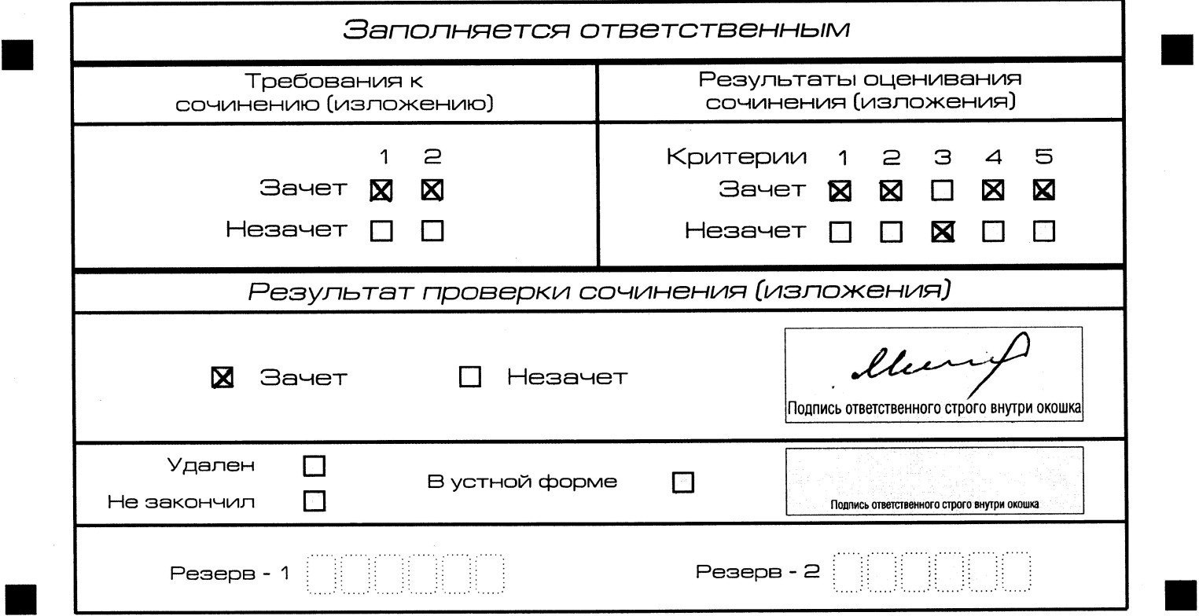
Рис. 13. Область для оценки работы

После окончания заполнения бланка регистрации ответственное лицо ставит свою подпись в специально отведенном для этого поле.

Заполнение поля «Результаты оценивания сочинения (изложения)» в случае проверки итогового сочинения (изложения) участника, сдававшего итоговое сочинение (изложение) в устной форме
Итоговое сочинение (изложение) для лиц с ограниченными возможностями здоровья, детей-инвалидов и инвалидов может по их желанию и при наличии соответствующих медицинских показаний проводиться в устной форме.
К эксперту комиссии по проверке итогового сочинения (изложения) поступают копии бланков итогового сочинения (изложения) от участников итогового сочинения (изложения) с внесенной в бланк регистрации отметкой «Х» в поле «В устной форме», подтвержденной подписью члена комиссии по проведению итогового сочинения (изложения).
В таком случае оценивание итогового сочинения (изложения) указанной категории участников проводится по двум установленным требованиям «Объем итогового сочинения (изложения)» и «Самостоятельность написания итогового сочинения (изложения)». Итоговое сочинение (изложение), соответствующее установленным требованиям, оценивается по критериям. Для получения «зачета» за итоговое сочинение (изложение) необходимо получить «зачет» по критериям № 1 и № 2, а также дополнительно «зачет» по одному из критериев №№ 3–4. Итоговое сочинение (изложение) в устной форме по критерию № 5 не проверяется и отметки в соответствующее поле «Критерий 5» не вносятся (остаются пустыми) (см. рис. 14).
После окончания заполнения бланка регистрации ответственное лицо ставит свою подпись в специально отведенном для этого поле.
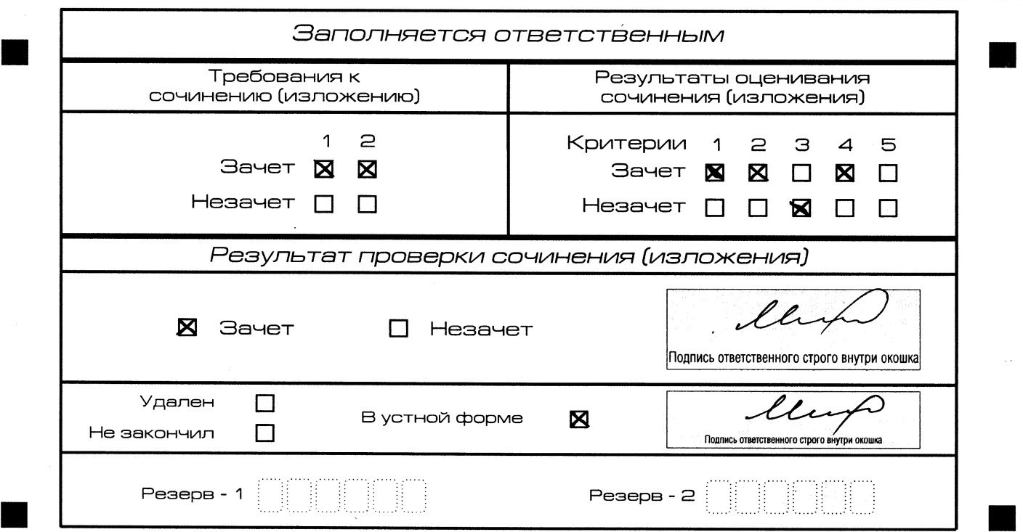

Рис. 14. Область для оценки работы сочинения (изложения) в устной форме

Заполнение полей бланка регистрации, в случае если участник итогового сочинения (изложения) по состоянию здоровья или другим объективным причинам не может завершить написание итогового сочинения (изложения)
В случае если участник итогового сочинения (изложения) по состоянию здоровья или другим объективным причинам не может завершить написание итогового сочинения (изложения), он может покинуть место проведения итогового сочинения (изложения). Члены комиссии по проведению итогового сочинения (изложения) составляют «Акт о досрочном завершении написания итогового сочинения (изложения) по уважительным причинам» (форма ИС-08), вносят соответствующую отметку в форму ИС-05 «Ведомость проведения итогового сочинения (изложения) в учебном кабинете ОО (месте проведения)» (участник итогового сочинения (изложения) должен поставить свою подпись в указанной форме). В бланке регистрации указанного участника итогового сочинения (изложения) необходимо внести отметку «Х» в поле «Не закончил» для учета при организации проверки, а также для последующего допуска указанных участников к повторной сдаче итогового сочинения (изложения) в дополнительные сроки. Внесение отметки в поле
«Не закончил» подтверждается подписью члена комиссии по проведению итогового сочинения (изложения) (см. рис. 15).
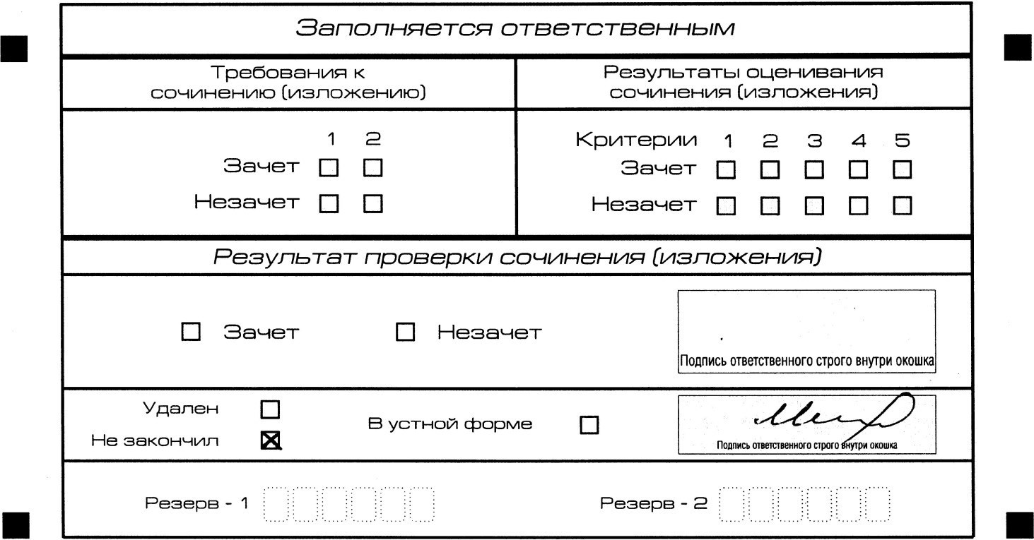

Рис. 15. Заполнение полей нижней части бланка регистрации (участник не закончил написание сочинения (изложения) по уважительным причинам)

Заполнение полей бланка регистрации, в случае если участник итогового сочинения (изложения) удален с итогового сочинения (изложения)
В случае если участник итогового сочинения (изложения) нарушил установленные требования, изложенные в пункте 28 Порядка проведения государственной итоговой аттестации по образовательным программам среднего общего образования (приказ Минпросвещения России и Рособрнадзора от 4 апреля 2023 г. № 232/551), он удаляется с итогового сочинения (изложения). Член комиссии по проведению итогового сочинения (изложения) составляет «Акт об удалении участника итогового сочинения (изложения)» (форма ИС-09), вносит соответствующую отметку в форму ИС-05 «Ведомость проведения итогового сочинения (изложения) в учебном кабинете ОО (месте проведения)» (участник итогового сочинения (изложения) должен поставить свою подпись в указанной форме). В бланке регистрации указанного участника итогового сочинения (изложения) необходимо внести отметку «Х» в поле «Удален». Внесение отметки в поле «Удален» подтверждается подписью члена комиссии по проведению итогового сочинения (изложения) (см. рис. 16).
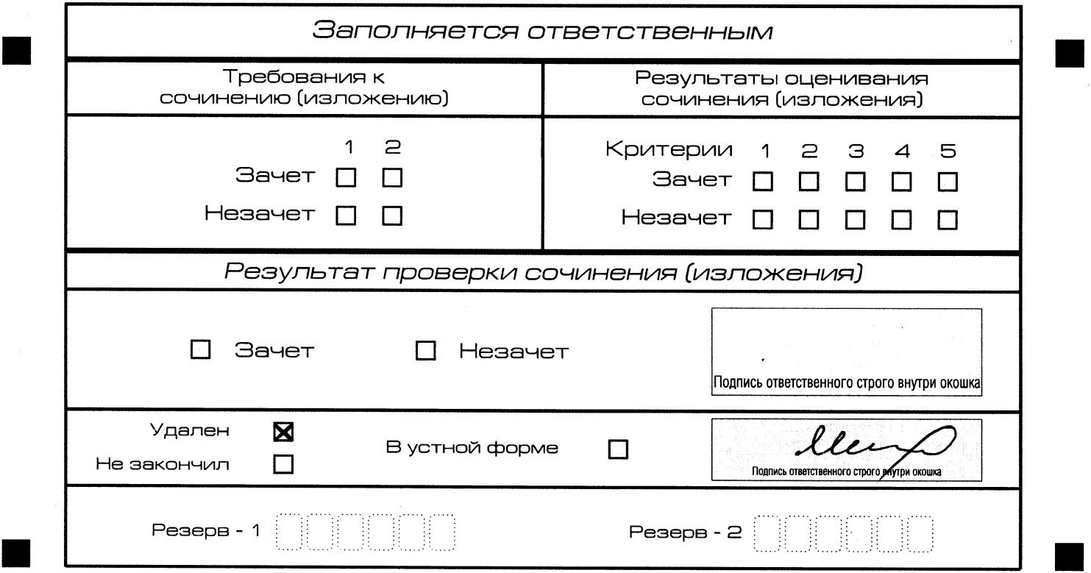

Рис. 16. Заполнение полей нижней части бланка регистрации (удаление с экзамена)

